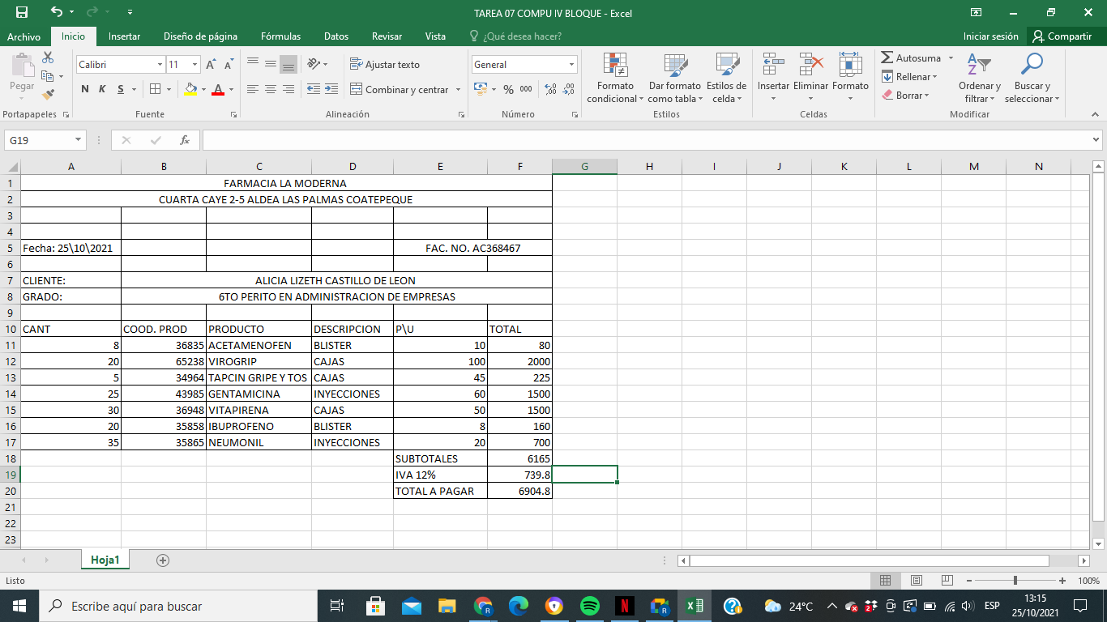ALICIA LIZETH CASTILLO DE LEON

6TO PERITO EN ADMINISTRACION DE EMPRESAS

TAREA 07 IV BLOQUE